时间管理后台软件设计说明
KYJS-KSDSJ-SDD-2.0
编制 | 作者
审核 | 同行专家
会签 | 质管
批准 | 部门负责人
日期 | 2021.02.24


湖南麒麟信安科技有限公司 版权所有 侵权必究

内 部


变更记录
版本 | 修订时间 | 修订人 | 修订类型 | 修订章节 | 修订内容
2.0 | 2021-02-24 | 唐杰 | A | ALL | 建立
注1：修订类型分为A-ADDED，M-MODIFIED，D–DELETED
注2：对该文件内容增加、删除或修改均需填写此记录，详细记载变更信息，以保证其可追溯性

目 录
变更记录 1
目 录 I
1 功能性能 1
1.1 功能 1
2 组成及结构 1
2.1 体系结构 1
2.2 模块结构 1
2.2.1 主题设置 1
2.2.2 字体设置 4
2.2.3 背景设置 5
3 接口设计 6
3.1 外部接口 6
3.1.1 DBUS接口 6

功能性能

功能
时间设置后台是作为一个插件由控制中心系统后台(kiran-system-daemon)加载，主要应用于桌面环境，上层的桌面/图形应用可通过时间设置后台提供的DBUS接口来设置系统的日期和时间。

性能及技术指标
无

软件运行环境
可支持在KylinSec3.3和KylinSec3.4操作系统上运行。

组成及结构

体系结构
时间管理后台包括时间设置、时区设置、时间自动同步和硬件时钟同步设置4个部分。4个部分都相对独立，逻辑上没有太强的关联性。具体流程如下：
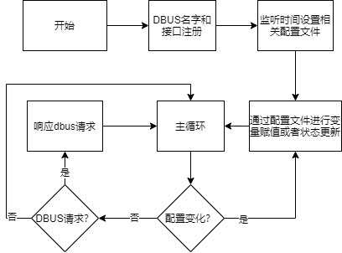
图 1 总体设计流程
如果DBUS请求是一个修改操作，则需要先通过PolicyKit模块验证，需要管理员权限才能进行修改。

模块结构

时间设置
设置的时间为系统（软件）时间，可以选择设置相对或者绝对时间，相对时间是调用adjtimex函数实现，绝对时间是调用settimeofday函数实现。获取系统时间是通过gettimeofday函数实现。

时区设置
当前时区的获取和设置主要依赖/etc/localtime文件，该文件是一个软链接，例如软链接到../usr/share/zoneinfo/Asia/Shanghai则是上海时区，如果需要修改时区则只需要更改软链接的位置即可，具体流程如下：
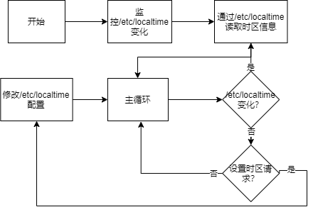
图 2时区设置流程
通过/usr/share/zoneinfo/zone.tab文件可以获取可设置的时区列表。文件每行的格式为：城市代码、坐标、时区名和说明信息。如果需要获取当前时区跟GMT时区的时差，首先需要设置环境变量TZ为当前时区，然后调用localtime函数获取tm_gmtoff则为两者的时差。

时间自动同步
系统中必须至少存在一个NTP服务才能开启时间自动同步功能。
程序首先会从/etc/systemd/ntp-units.d和/usr/lib/systemd/ntp-units.d目录中获取NTP服务的信息，NTP服务一般会在这两个目录中添加.list文件，这个文件中记录了NTP服务对应的.service文件，目前常用的ntp服务有ntpd.service和chronyd.service。
拿到.service文件后，则可以向systemd发起dbus请求获取NTP服务相关的信息，例如是否NTP服务是否可用，NTP服务的自动同步功能是否开启等信息。具体执行流程如下：
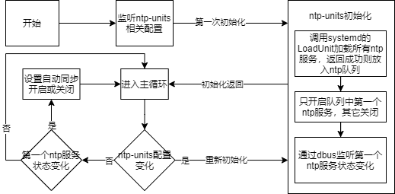
图 3自动同步流程

硬件时钟同步
硬件时钟(RTC)同步是调用hwclock命令完成。该命令会修改/etc/adjtime文件，具体可设置的内容为：
- 选择硬件时钟按照UTC时间保存还是本地时区时间保存
- 选择从硬件时间同步到系统（软件）时间或者从系统时间同步到硬件时间。
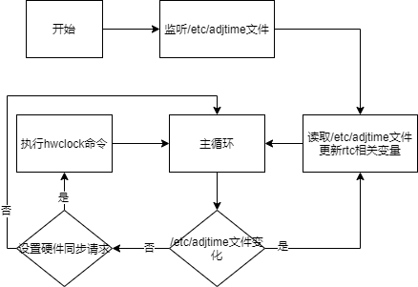
图 4硬件时钟同步流程

接口设计

外部接口

DBUS接口

函数
Array[Struct(String, String, Int64)] GetZoneList();
函数说明：获取时区列表。
返回值：返回时区列表，列表每个元素包含时区名，翻译后的时区名和跟GTM时区的时差（单位：秒）。

SetLocalRTC(Boolean local, Boolean adjust_system);
函数说明：设置时钟同步，如果local为真，则硬件时钟按照本地时区时间进行保存，否则按照utc时间进行保存；如果adjust_system为真，则将硬件时钟同步到系统时钟，否则将系统时钟同步到硬件时钟。
返回值：如果PolicyKit验证失败或者调用hwclock命令错误则返回失败，否则返回成功。

SetNTP(Boolean active);
函数说明：如果active为真，则开启时间自动同步，否则关闭时间自动同步。
返回值：如果PolicyKit验证失败，或者向systemd发起关闭/开启时间同步服务请求失败时，函数返回失败，否则返回成功。

SetTime(Int64 requested_time, Boolean relative)
函数说明：设置系统时间，如果relative为真，则设置相对时间，否则设置绝对时间；requested_time为微秒。
返回值：如果PolicyKit验证失败，或者调用adjtimex/settimeofday函数失败，则返回失败。

SetTimeZone(String time_zone);
函数说明：设置系统时区。
返回值：如果PolicyKit验证失败，或者修改/etc/localtime软链接失败，则返回失败，否则返回成功。

属性
属性名 | 含义
can_ntp | NTP服务功能是否可用
local_rtc | 硬件时钟同步是否使用本地时区
ntp | 时间自动同步是否开启
time_zone | 当前系统时区
rtc_time | 硬件时间（微秒）
system_time | 软件时间（微秒）

出错处理设计

出错输出信息
用户通过图形工具进行日期时间设置的错误信息通过弹框进行提示。
程序使用zlog库管理日志，运行过程中的日志信息保存在/var/log/kylinsec/kiran-cc-daemon/kiran-system-daemon.log中。可通过修改/etc/zlog.conf来调整日志打印级别。

